Лабораторная работа №2
Ветвление и совместная разработка: удаленный репозиторий, ветки, слияние
Цель работы: научиться создавать и авторизовывать удаленный репозиторий, синхронизировать локальный репозиторий с удаленным через SSH, работать с ветками при параллельной разработке, а также осознанно создавать и разрешать конфликт слияния.
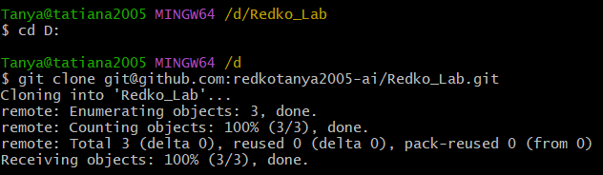
Рисунок 1 – Клонирование репозитория на ноутбук

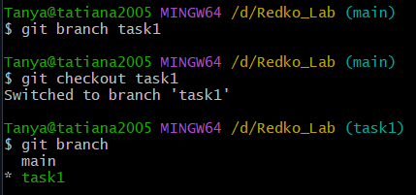
Рисунок 2 – Создание ветки и переход в нее

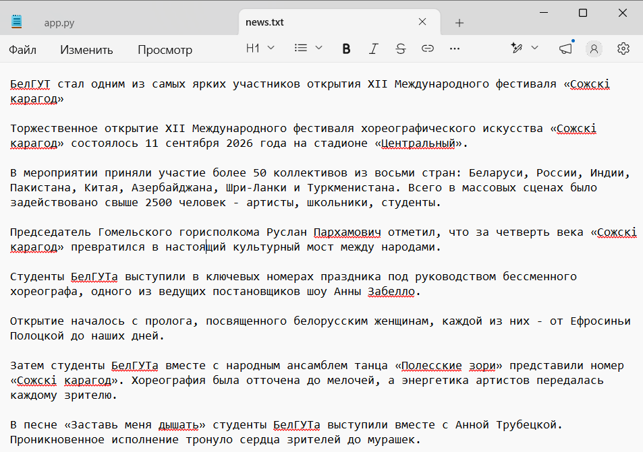
Рисунок 3 – Добавлен файл news.txt с новостями

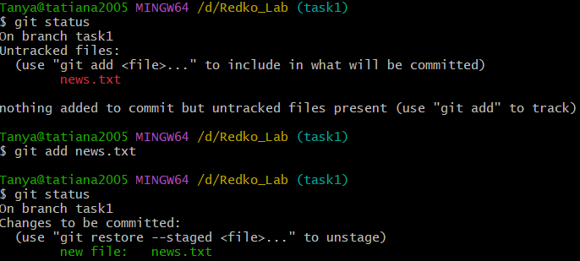
Рисунок 4 – Инициализация файла news.txt
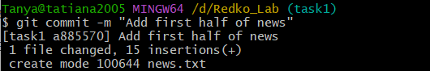
Рисунок 5 – Коммит файла
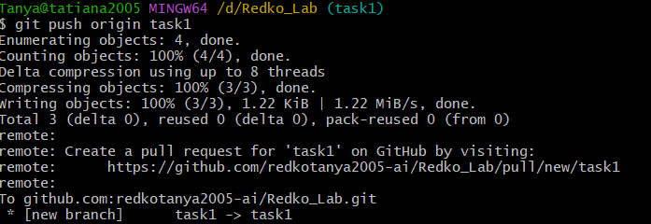
Рисунок 6 – Отправика файла на Git Hub

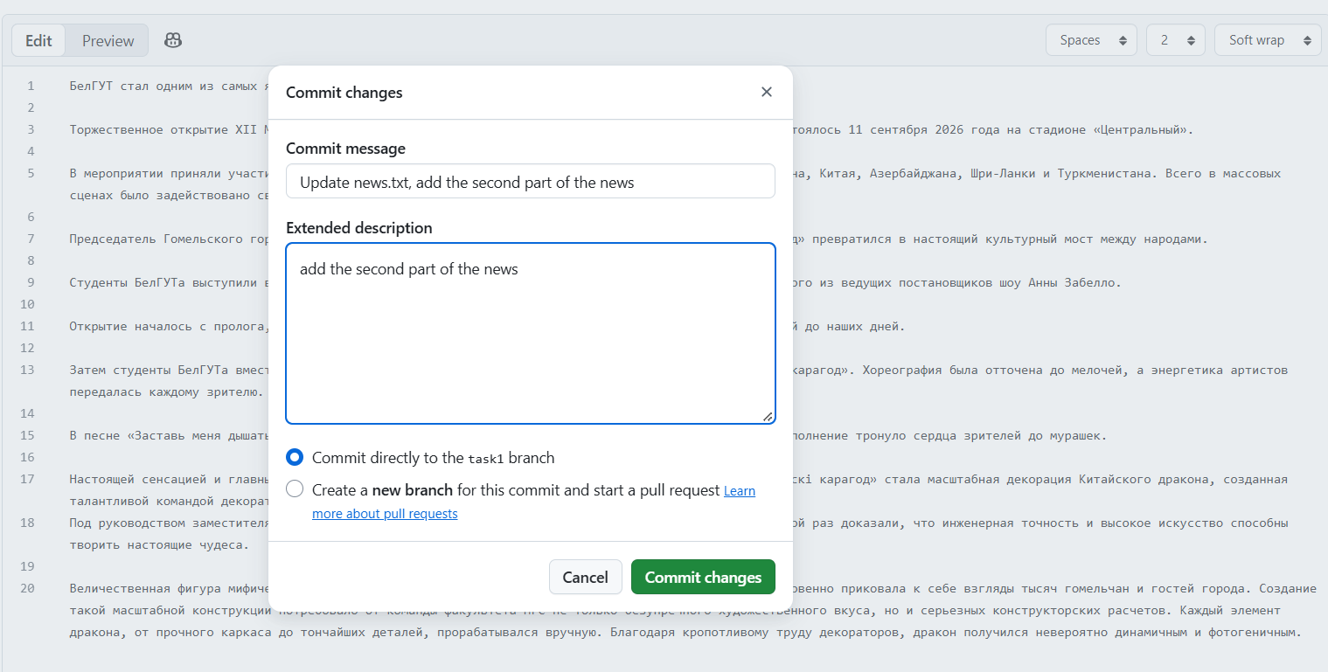
Рисунок 7 – Коммит через Git Hub
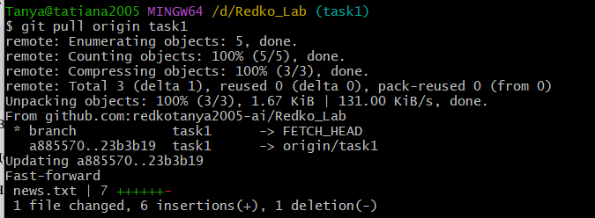
Рисунок 8 – Стянули с Git Hub обновленный файл

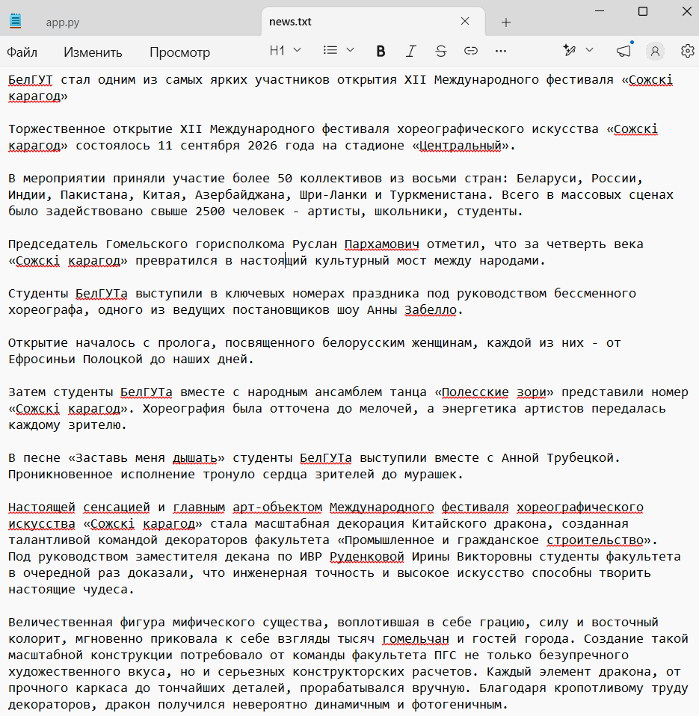
Рисунок 9 – Обновленный файл c добавлением текста

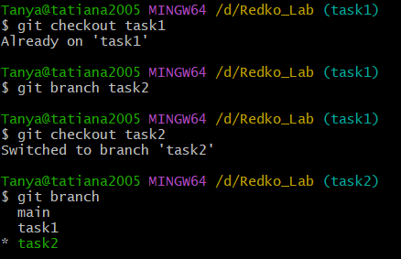
Рисунок 10 – Создание и переход на ветку task2
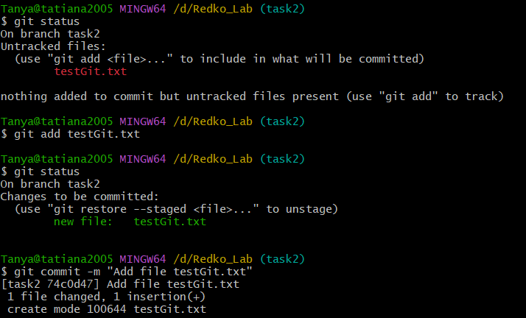
Рисунок 11 – Сохранение и коммит testGit.txt

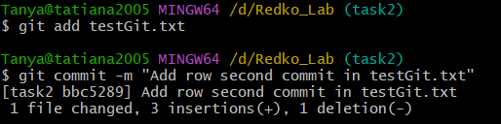
Рисунок 12 – Добавление строки “second commit”
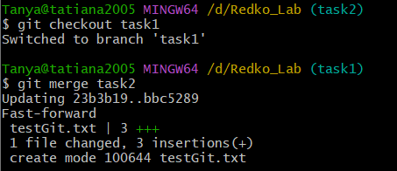
Рисунок 13 – Мерж ветки task2 в task1

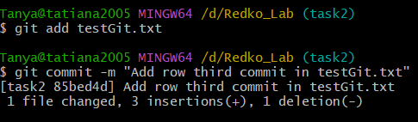
Рисунок 14 – Добавление строки “third commit”
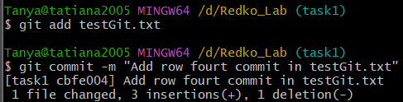
Рисунок 15 – Добавление строки “fourth commit”

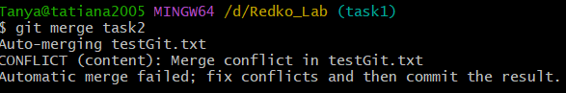
Рисунок 16 – Мерж с конфликтом

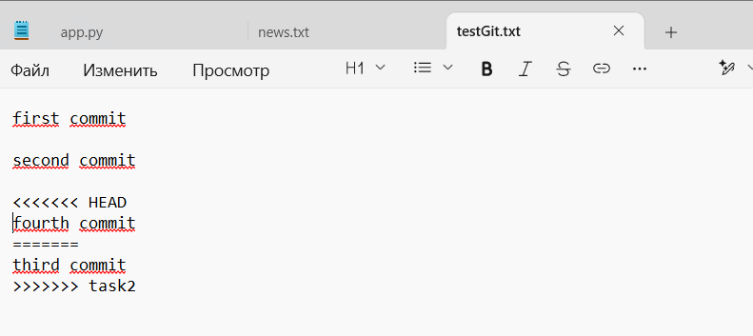
Рисунок 17 – Просмотр конфликта
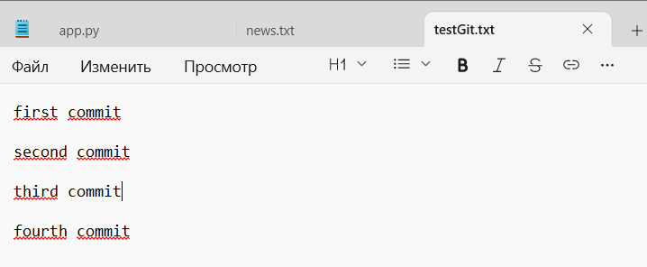
Рисунок 18 – Исправление конфликта в ручную

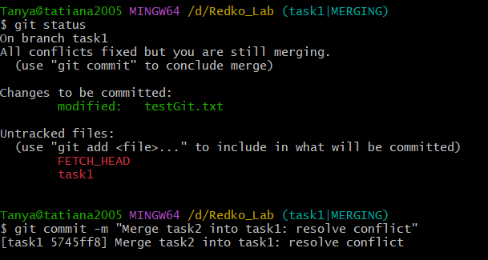
Рисунок 19 – Разрешенный конфликт и коммит

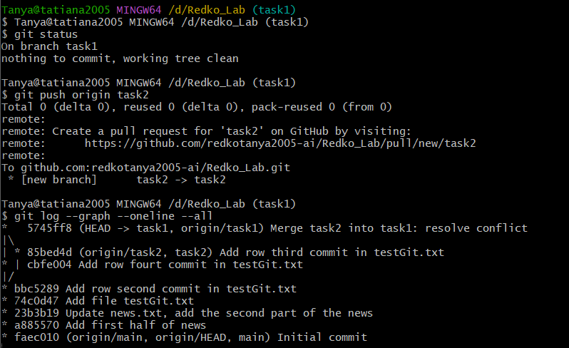
Рисунок 20 – История ветвления
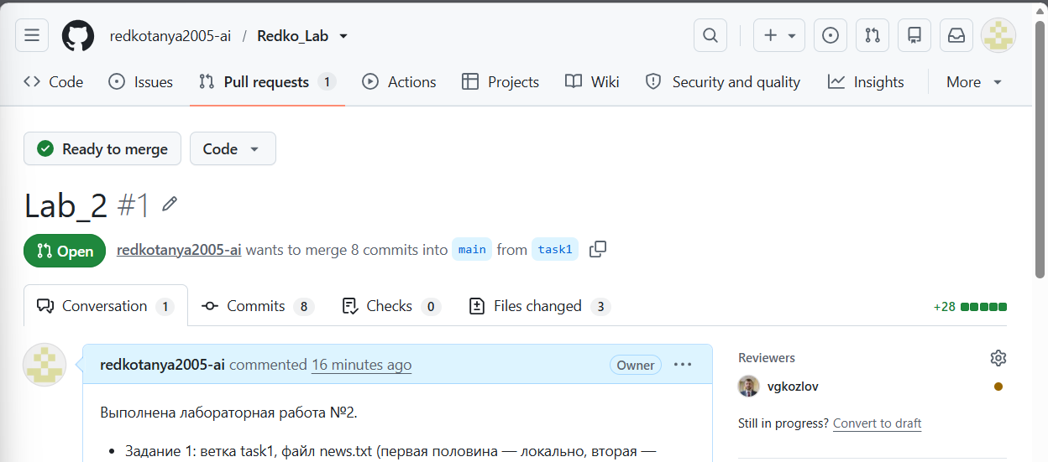
Рисунок 21 – Скриншот PR, 8 коммитов

